## VLAN及STP实验

1. VLAN实验
   1. 建立如图网络拓扑

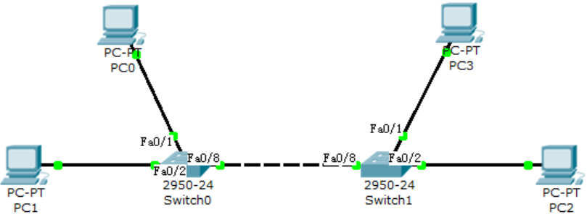

* 1. 选用2950交换机,注意交换机间用交叉线连接(虚线表示)
  2. Ip分配如下,端口连接按图示

pc0:192.168.1.1/24 pc1:192.168.1.2/24

pc2:192.168.1.3/24 pc3:192.168.1.4/24

* 1. 测试pc间的互通性

1. Vlan配置和验证
   1. 交换机s0和s1建立vlan 10和vlan 20并将pc1/2加入vlan10, pc0/3加入vlan20,配置s0/s1互联端口为trunk模式以允许多种vlan数据通过
   2. switch0配置示例
      1. 添加vlan10,20,名字自定义为v10,v20,并显示vlan配置信息

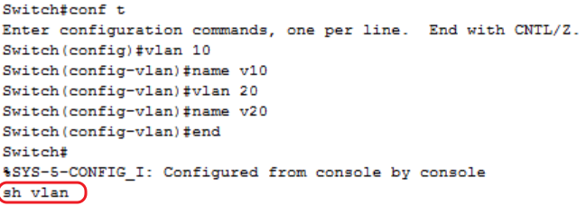

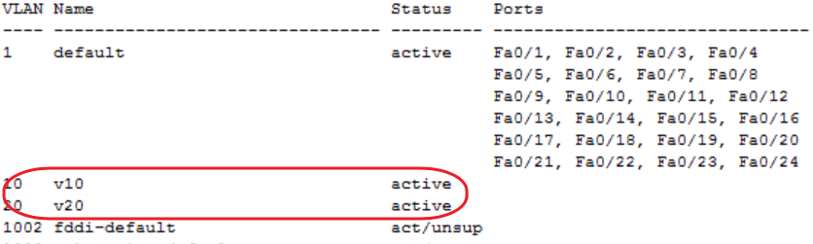

* + 1. 将连接pc的端口加入特定vlan,设置s0/s1间连接端口为trunk模式

Switch(config)#int f0/1

Switch(config-if)#switchport access vlan 10

Switch(config-if)#int f0/2

Switch(config-if)#switchport access vlan 20

Switch(config-if)#int f0/8

Switch(config-if)#switchport mode trunk

* 1. 验证pc1/2可互通,pc0/3可互通,不同vlan间pc不通

1. STP实验
   1. 建立如下网络拓扑结构

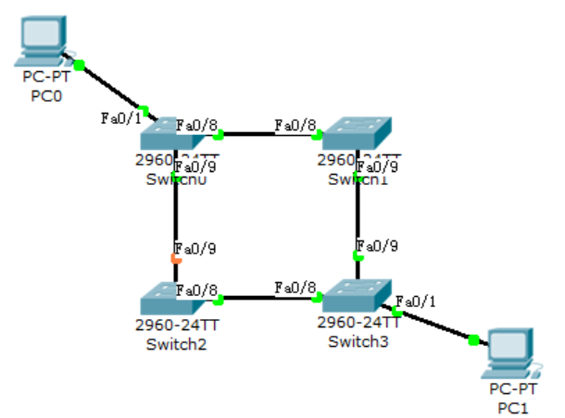

* 1. 设置pc0/1的ip地址为192.168.1.1/24和192.168.1.2/24
  2. 测试pc0/1在一段时间后可以ping通,此时拓扑显示可能如上有个橙色点,表示该端口设置为不启用
  3. 交换机的stp协议默认开启,从而破除环路
     1. 验证关闭stp功能后pc间无法互通,在4个交换机上使用命令 Switch(config)#no spanning-tree vlan 1
     2. 再次4台交换机都开启stp功能, Switch(config)#spanning-tree vlan 1
  4. 查看stp信息
     1. 在当前有阻塞端口的s2上运行命令得到下图,RootID显示环中树根节点的id,用mac地址表示,BridgeID为自身id,端口Fa0/9的状态为BLK表示关闭数据传输功能

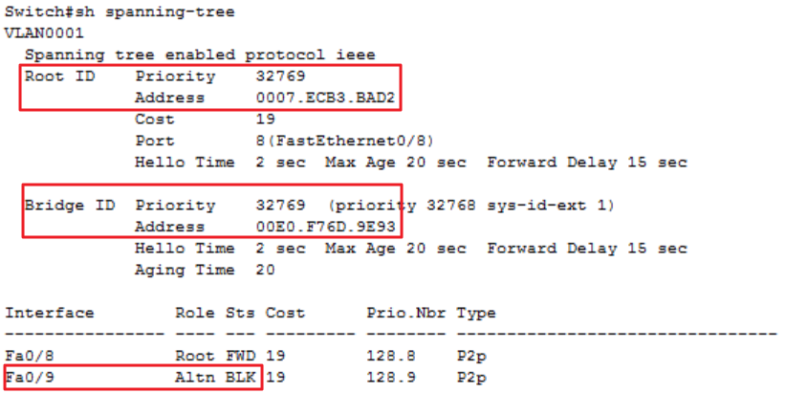

* + 1. 修改s2为环的根, Switch(config)#spanning-tree vlan 1 root primary,此后环路重新破除为下图

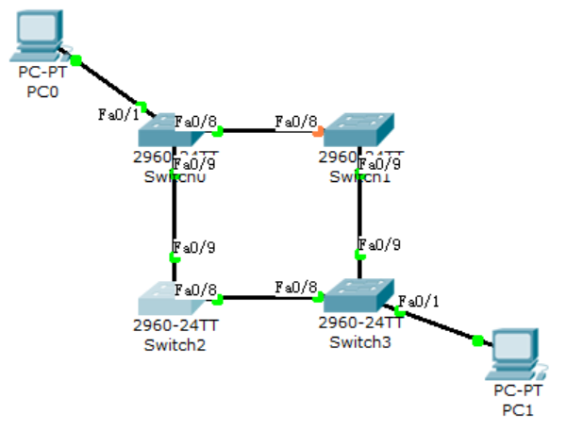

* + 1. 验证pc间依然可以通信,查看s0/1/2的stp信息,验证是否s2是根,查询s1的fa0/8状态是什么?

1. 上交文档命名格式**学号-姓名-实验4.docx**

**文档内容为1.d,2.c,3.d,3.e(3.e的1,2按上面示例截图,3文字说明端口状态)**